Приложение к свидетельству № 18053
об утверждении типа средств измерений

ОПИСАНИЕ ТИПА СРЕДСТВА ИЗМЕРЕНИЙ
Амперметры и вольтметры цифровые серии 3010

Назначение средства измерений
Амперметры и вольтметры цифровые серии 3010 (далее - амперметры и вольтметры серии 3010) предназначены для точных измерений постоянного тока и напряжения и действующих значений переменного тока и напряжения.

Описание средства измерений
Амперметры и вольтметры серии 3010 выпускаются 15 модификаций, обозначение которых и краткие характеристики приведены в таблице 1.

Таблица 1 Модификации амперметров и вольтметров серии 3010

Обозначение | Краткие характеристики
СА3010/1-000 | Амперметр с пределами измерения 5-10-20-50 мА, без интерфейса
СА3010/1-232 | Амперметр с пределами измерения 5-10-20-50 мА, с интерфейсом RS232
СА3010/1-485 | Амперметр с пределами измерения 5-10-20-50 мА, с интерфейсом RS485
СА3010/2-000 | Амперметр с пределами измерения 50-100-200-500 мА, без интерфейса
СА3010/2-232 | Амперметр с пределами измерения 50-100-200-500 мА, с интерфейсом RS232.
СА3010/2-485 | Амперметр с пределами измерения 50-100-200-500 мА, с интерфейсом RS485.
СА3010/3-000 | Амперметр с пределами измерения 1-2,5-5-10 А, без интерфейса
СА3010/3-232 | Амперметр с пределами измерения 1-2,5-5-10 А, с интерфейсом RS232.
СА3010/3-485 | Амперметр с пределами измерения 1-2,5-5-10 А, с интерфейсом RS485.
СВ3010/1-000 | Вольтметр с пределами измерения 7,5-15-30-60 В, без интерфейса
СВ3010/1-232 | Вольтметр с пределами измерения 7,5-15-30-60 В, с интерфейсом RS232.
СВ3010/1-485 | Вольтметр с пределами измерения 7,5-15-30-60 В, с интерфейсом RS485.
СВ3010/2-000 | Вольтметр с пределами измерения 75-150-300-600 В, без интерфейса
СВ3010/2-232 | Вольтметр с пределами измерения 75-150-300-600 В, с интерфейсом RS232.
СВ3010/2-485 | Вольтметр с пределами измерения 75-150-300-600 В, с интерфейсом RS485.

Амперметры и вольтметры серии 3010 имеют возможность установки пределов измерения и режима (переменный – постоянный) измеряемого тока или напряжения и индицируют значение измеренного тока или напряжения, знак «+» или «-» при измерении постоянного тока и напряжения, значение выбранного предела измерения, режим измеряемого тока или напряжения.
Количество значащих цифр при индикации измеренных значений тока или напряжения - пять десятичных разрядов. Амперметры и вольтметры серии 3010 модификаций СХ3010/Х-232 обеспечивают передачу измеренных значений тока или напряжения по интерфейсу RS232, модификаций СХ3010/Х-485 – по интерфейсу RS485.
В амперметрах и вольтметрах серии 3010 используется специальный алгоритм цифровой обработки сигналов, ориентированный на измерения постоянной и переменной составляющих сигналов произвольной формы в диапазоне частот до 1500 Гц, не критичный к их форме и обеспечивающий требуемую точность измерения.
В основе алгоритма измерения действующего значения лежит реализация цифрового фильтра, на вход которого подаются квадраты мгновенных значений выборок измеряемого сигнала с частотой дискретизации 4000 Гц, а на выходе осуществляется извлечение квадратного корня из суммы квадратов мгновенных значений.
При измерении постоянной составляющей на вход этого же фильтра поступают мгновенные значения выборок, а на входе имеем значение постоянной составляющей входного сигнала.
Оба этих преобразования выполняются одновременно, а на индикатор выводится постоянная составляющая или действующее значение измеряемого сигнала в зависимости от режима работы.
Измеряемый сигнал, через входную цепь, представляющую собой делитель для вольтметров или шунт для амперметров, поступает на вход усилителя с регулируемым коэффициентом усиления. Переключение пределов измерения происходит за счет изменения коэффициента усиления регулируемого усилителя, входные цепи остаются неизменными. С выхода усилителя нормируемый сигнал поступает на вход АЦП, где преобразуется в цифровой код.
С выхода АЦП мгновенные выборки входного сигнала поступают на вход микроконтроллера выполненного на базе процессора MSP.
Микроконтроллер осуществляет обработку сигналов, вывод на светодиодный индикатор, обслуживание клавиатуры и интерфейса. Микроконтроллер имеет энергонезависимую память для хранения калибровочных констант.
Конструктивно амперметры и вольтметры серии 3010 выполнены в литом корпусе из ABS, в котором располагается электронный блок, состоящий из платы процессорной и платы индикации.
На лицевой панели расположены:
- кнопки выбора предела измерений «<» и «>»;
- кнопка «РЕЖИМ /~» выбора режима измеряемого тока или напряжения;
- окно под цифровой индикатор;
- индикаторы значения выбранного предела измерений;
- индикатор «~» режима измеряемого тока или напряжения;
- гнезда для подключения измерительных кабелей.
На задней панели расположено гнездо для подключения низковольтного питания и окно доступа к переключателю для проведения калибровки. Для амперметров и вольтметров серии 3010 модификаций СА3010/Х-232, СА3010/Х-485, СВ3010/Х-232, СВ3010/Х-485 дополнительно устанавливается разъем «ИНТЕРФЕЙС» для подключения амперметров и вольтметров серии 3010 к ПЭВМ.
Общий вид амперметра и вольтметра серии 3010 представлен на рисунке 1. Место нанесения поверительного клейма указано на рисунке 2.

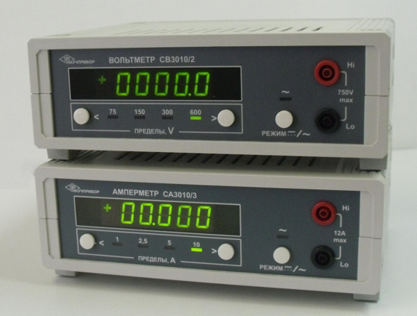

Рисунок 1. Общий вид амперметра и вольтметра серии 3010
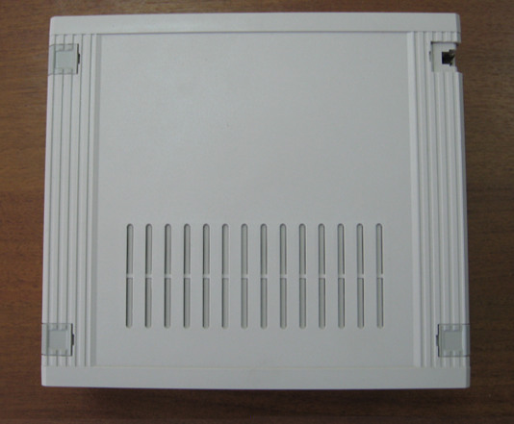

Рисунок 2. Место нанесения поверительного клейма

Метрологические и технические характеристики
Значения пределов измерений, I_{П} (U_{П}):
- для СА3010/1-ХХХ, мА 5-10-20-50;
- для СА3010/2-ХХХ, мА 50-100-200-500;
- для СА3010/3-ХХХ, А 1-2,5-5-10;
- для СВ3010/1-ХХХ, В 7,5-15-30-60;
- для СВ3010/2-ХХХ, В 75-150-300-600;
Диапазоны измерений:
- амперметров от 0,1 I_{П} до I_{П};
- вольтметров от 0,1 U_{П} до U_{П};
Частотный диапазон измеряемого тока или
напряжения, Гц от 40 до 1500;
Предел допускаемой основной приведенной
погрешности измерений, % от предела измерения 0,1;
Предел допускаемой дополнительной погрешности
измерений, вызванной изменением температуры
окружающего воздуха от нормальной до любой
температуры в рабочем диапазоне температур, % на
каждые 10 ^{о}С изменения температуры. 0,1;
Максимальное падение напряжения на входе
амперметров, мВ, не более:
- для СА3010/1-XXX 150;
- для СА3010/2-XXX 200;
-для СА3010/3XXX 400;
Входное сопротивление вольтметров, кОм, не менее, 100;
Входная емкость вольтметров, пФ, не более, 100;
Питание:
- постоянное напряжение, В от 9 до 18;
- через адаптер сетевого питания (сеть переменного тока в соответствии с техническими характеристиками на адаптер);
Потребляемая мощность, не более, Вт, 5;
Условия эксплуатации:
- температура окружающего воздуха, ^{о}С от + 5 до + 40;
- относительная влажность, % 90 (при температуре + 25 ^{о}С);
Габаритные размеры , не более мм 225 × 85 × 200;
Масса, не более кг 1,0;
Средний срок службы, лет 15;
Наработка на отказ, ч 40000.

Знак утверждения типа

Знак утверждения типа наносят методом офсетной печати на маркировочный ярлык, расположенный на задней панели корпуса, и типографским способом на титульных листах руководства по эксплуатации и формуляров.

Комплектность средства измерений
1) амперметр СА3010/Х-XXX 1 шт.;
2) адаптер сетевого питания 1 шт.;
3) шнур низковольтного питания 1 шт.;
- комплект измерительных кабелей 1 комплект;
5) розетка DB-9F с корпусом DP-9C 1 комплект;
(для модификаций СА3010/Х-232,
СА3010/Х-485)
6) формуляр 3ИУСН.340.003 ФО 1 экз. ;
- руководство по эксплуатации 0ИУСН.140.002 РЭ 1 экз.;
8) диск с программой «SER 3010.EXE» 1 шт.

Комплект поставки вольтметра серии 3010:
1) вольтметр СВ3010/Х-XXX 1 шт.;
2) адаптер сетевого питания 1 шт.;
3) шнур низковольтного питания 1 шт.;
- комплект измерительных кабелей 1 комплект;
5) розетка DB-9F с корпусом DP-9C 1 комплект;
(для модификаций СА3010/Х-232,
СА3010/Х-485)
6) формуляр 3ИУСН.349.003 ФО 1 экз. ;
- руководство по эксплуатации 0ИУСН.140.002 РЭ 1 экз.;
8) диск с программой «SER 3010.EXE» 1 шт.

Поверка осуществляется по
методике, изложенной в разделе 8 «Поверка амперметров и вольтметров серии 3010» руководства по эксплуатации 0ИУСН.140.002 РЭ «Амперметры и вольтметры цифровые серии 3010. Руководство по эксплуатации» согласованной ГЦИ СИ ФГУ «Краснодарский ЦСМ» 15 апреля 2004 г.
Основные средства поверки приведены в таблице 2:
Таблица 2 Основные средства поверки
Наименование | Краткая техническая характеристика
1. Установка поверочная полуавтоматическая универсальная УППУ-1М | Диапазон измерения токов 0,1 мA – 10 A.  Диапазон измерения напряжений 1 мВ – 750 В.  Диапазон частот 40 – 2500 Гц.  Предел допускаемой основной погрешности – ± 0,03 %.
2. ПЭВМ типа IBM PC AT
3. Преобразователь интерфейсов RS232 ⇔ RS485 типа СХ3020
Допускается замена средств поверки другими средствами измерений утвержденного типа.
Сведения о методиках (методах) измерений
Методика измерения и воспроизведения постоянного тока и напряжения и действующих значений переменного тока и напряжения описана в разделе 4 «Описание амперметров и вольтметров серии 3010 и принцип их работы» документа 0ИУСН.140.002 РЭ, «Амперметры и вольтметры цифровые серии 3010».

Нормативные и технические документы, устанавливающие требования к амперметрам и вольтметрам серии 3010.

ГОСТ 14014-91 «Приборы и преобразователи измерительные цифровые напряжения, тока, сопротивления. Общие технические требования и методы испытаний».
ГОСТ 22261-94 «Средства измерений электрических и магнитных величин. Общие технические условия».
